**ИНФОРМАТИКА**

MICROSOFT OFFICE 2016

Учебное пособие

## 

**Оглавление**

Введение 4

Глава 1. Microsoft Word 2016 4

1.1. Запуск редактора Word 5

1.2. Создание простых текстовых документов 6

Форматирование абзаца 8

Использование автотекста 9

Вставка формул 9

Вставка иллюстраций 10

Вставка таблиц 10

Вставка фигур 11

Проверка правописания 12

1.3. Редактирование текста 12

Пометка текста 13

Вставка, копирование, перемещение фрагмента текста 13

Изменение шрифта, стиля написания, размера символов 14

Копирование формата 14

Отмена последней операции редактирования 14

Загрузка текстового файла в окно редактирования 15

1.4. Обработка сложного документа 15

Создание титульной страницы 15

Структурирование документа. Использование шаблонов и стилей 15

Введение колонтитулов 18

Нумерация страниц 18

Формирование сносок 19

Обрамление и заливка абзацев 19

Многоколоночное расположение текста 20

Автонумерация рисунков 20

Создание сложной таблицы 21

Автоформирование оглавления 22

Автоформирование списка литературы 22

Создание списка иллюстраций 23

Создание предметного указателя 23

Импорт объектов из других Windows - приложений 23

Вставка готового объекта из файла 23

Редактирование формата рисунков 24

1.7. Сохpанение документа на магнитном диске 24

1.8. Печать документа 24

1.9. Выход из редактора WORD 25

Cписок иллюстраций 26

Список литературы 26

Предметный указатель 26

# Введение

Пакет программ Microsoft Office Professional 2016, важнейшими из которых являются программы Word, Excel, Access, PowerPoint, широко используется для организации компьютерного делопроизводства, при оформлении учетно – отчётной документации, статей, презентаций, является общепринятым средством для оформления студентами отчетов по лабораторным работам, курсовых и дипломных работ.

Освоение всех возможностей и приёмов профессиональной работы с программами пакета Microsoft Office Professional 2016 по имеющейся литературе и мультимедийным учебникам требует большого времени.

Учебное пособие знакомит с основными приемами профессиональной работы с пакетом программ Microsoft Office Professional 2016. Приложением к приведённому ниже описанию является компакт-диск с текстовыми и графическими файлами, содержащими исходные материалы (тексты, таблицы, программы, рисунки, базы данных) для выполнения упражнений и примерами выполненных самостоятельных заданий, компьютерные тесты.

Объем, подбор и изложение материала рассчитаны на освоение приведённого материала при объёме практических занятий 68 часов.

Приведённые в учебном пособии упражнения рассчитаны на знакомство обучаемых с основами работы в среде Windows, в частности, с приёмами пометки объектов, вызовом контекстного меню и использованием буфера обмена.

Для компактности изложения описание действий пользователя в программах Microsoft Word2016, Excel 2016, Access2016, PowerPoint2016 даны кратко и только одним, но наиболее удобным способом.

# Глава 1. Microsoft Word 2016

Текстовый процессор WORD 2016, работающий под управлением операционной системы WINDOWS 10/8/7, даёт возможность создавать разнообразные документы: деловые письма, отчёты, оригинал-макеты брошюр для типографского издания, серии платёжных документов, рекламные листки и т. д., по своим возможностям близок к настольным издательским системам.

При создании документа с помощью Word нужно выполнить следующие действия:

1. Установить основные параметры формата документа (задать поля, межстрочные интервалы, вид, размер и цвет шрифта, параметры колонтитулов).

2. Создать текст документа, используя, по возможности, шаблоны документов.

3. Проверить орфографию.

4. Вставить рисунки, диаграммы, таблицы.

5. Выполнить обработку документа (выполнить оформление абзацев, оформить колонтитулы, сформировать сноски, оглавление, список литературы, предметный указатель, список рисунков и таблиц, пронумеровать страницы).

## 1.1. Запуск редактора Word

Запуск программы - редактора текстов Word в среде WINDOWS 10 можно выполнить из главного меню:

[Пуск] – [Все приложения]– [Word 2016]

В результате откроется окно Word (Рис. 1).

Элементами окна Word являются:

* строка заголовка (Word);

* кнопка Файл вызова системного меню и выхода из редактора;

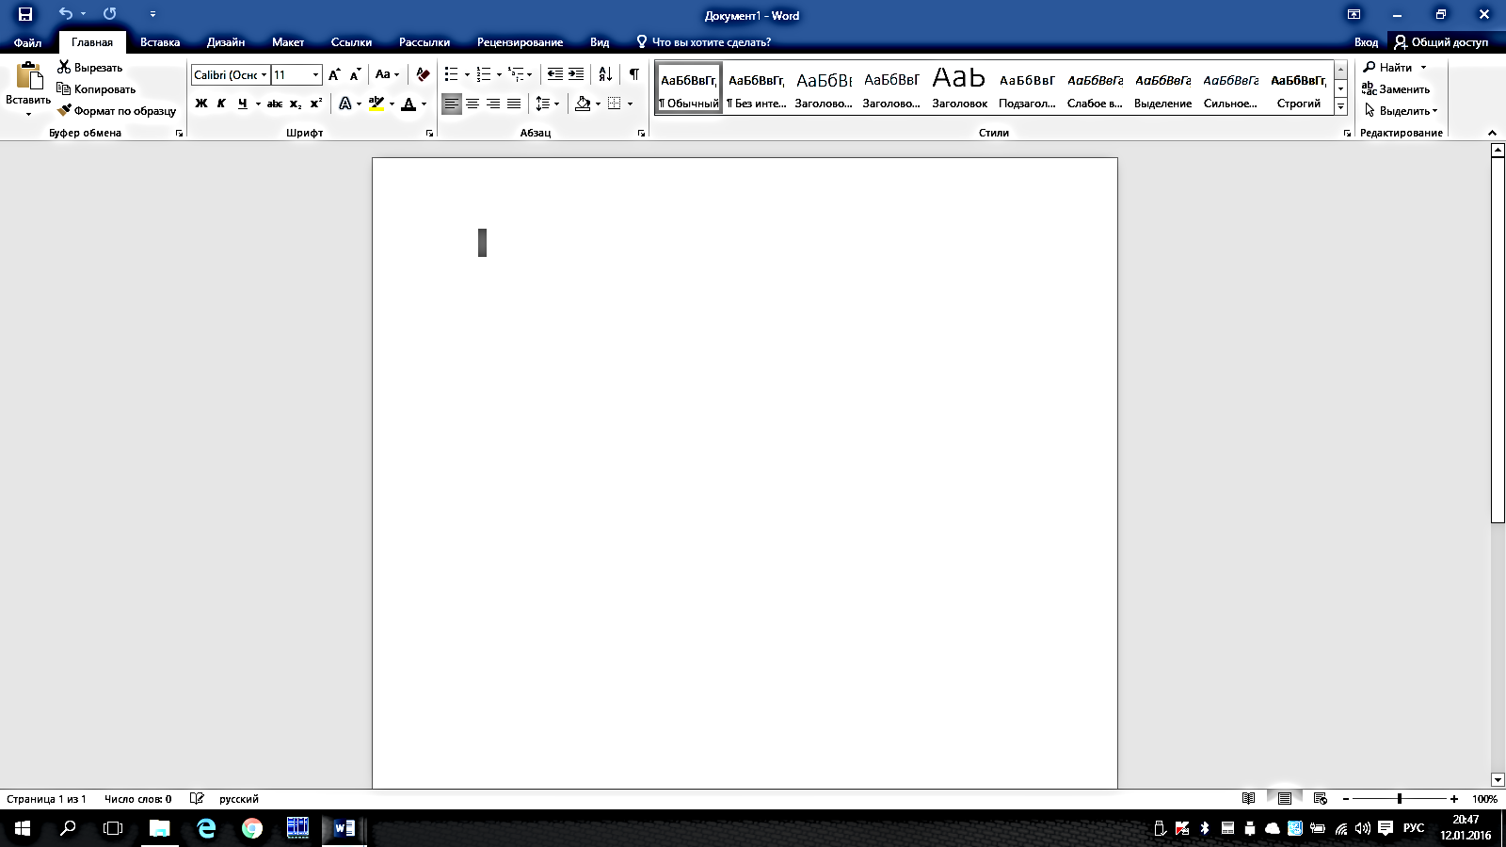* лента (главное меню) с набором вкладок, на каждой из которых помещены пиктограммы, объединённые в группы;

Рис. . Окно Word

* панель быстрого доступа с размещёнными на ней пиктограммами наиболее часто выполняемых действий: «Сохранить», «Отменить» и «Вернуть»;

* размерные кнопки - "Свернуть" и - "Свернуть в окно";

* линейки прокрутки;

* статусная строка;

* рабочая область окна для ввода текста;

После этого можно вводить текст с клавиатуры или загрузить в окно текстовый файл с магнитного диска. Выбор действий в Word производится с помощью главного меню, меню панели быстрого доступа, контекстных меню и меню смарт-тегов Основным инструментом пользователя пpи работе в среде WORD 2016 является графический манипулятор мышь. Выполняемая функция определяется формой, которую приобретёт курсор мыши, и тем, какую клавишу мыши Вы нажимаете и каким образом.

Для выполнения какого-либо действия нужно открыть вкладку, найти нужную группу и активизировать пиктограмму щелчком левой кнопки мыши, например: #Вставка# – ! Страницы! – [Титульная страница]

В группу может входить пиктограмма - «Открыть диалоговое окно». В диалоговом окне можно более детально определить выполняемое действие.

Состав групп на вкладках и пиктограмм в группах – контекстно зависим.

При пометке объектов могут автоматически всплывать контекстные меню. Контекстное меню любого помеченного объекта можно вызвать щелчком правой кнопки мыши.

Количество пиктограмм на панели быстрого доступа можно увеличить, открыв меню «Настройка панели быстрого доступа» щелчком левой кнопки мыши на пиктограмме, находящееся справа от панели. В открывшемся меню можно выбрать команды из списка или, если требуемой команды в списке нет, выбрать пункт «Другие команды».

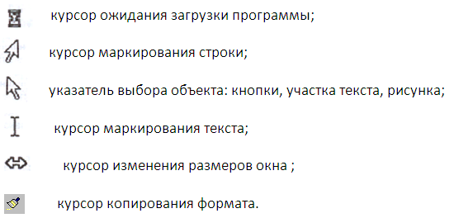

Рис. 2 - Формы курсора мыши

## 1.2. Создание простых текстовых документов

До начала набора текста можно выбрать один из стандартных шаблонов документа:

!Файл! – [Создать]

далее выбрать вид шаблона. Если стандартный шаблон документа не нужен, нужно выбрать пункт «Новый документ» в области задач.

Желательно до начала набора текста документа задать параметры формата документа: формат страницы, абзаца, текста.

Форматирование страницы

При форматировании страницы устанавливаются:

* размеры полей (верхнего, нижнего, левого, правого), ориентация листа, параметры колонтитулов;

* размер поля подшивки для переплёта;

* расстояние от текста до колонтитула;

* вид ориентации страницы (книжную или альбомную)

* способ выравнивания текстового поля на странице (по центру, по верху, по низу, по верху и низу одновременно);

* различающиеся колонтитулы на чётных и нечётных страницах;

* особый формат первой страницы.

Для задания параметров формата нужно последовательно выбрать пункты:

#Макет# – !Параметры страницы!-[Открыть диалоговое окно]

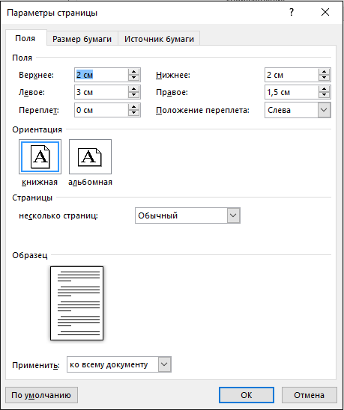

Рис. 3 - Настройка формата

Установить параметры страницы: поля, колонтитулы и пр., сделав необходимые установки в окнах на вкладках всплывающей панели «Параметры страницы» (Рис. 3).

Действия по форматированию страницы можно выполнить также путём активации соответствующих пиктограмм на вкладке «Макет».

### Форматирование абзаца[1]

Для задания параметров формата нужно последовательно выбрать пункты:

#Главная# – !Абзац! –[Открыть диалоговое окно];

При форматировании абзаца во всплывающей панели (Рис. 4) устанавливаются левый и правый отступы, размер отступа в начале абзаца, размер междустрочного интервала и др.

Форматирование текста

При форматировании текста устанавливается вид шрифта (стиль написания), размер символов, интервал между символами и текстовые эффекты. Для перехода в режим форматирования текста нужно последовательно выбрать пункты:

#Главная# - !Шрифт!- [Открыть диалоговое окно];

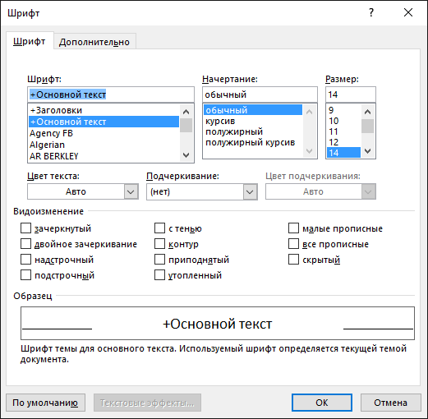и далее в появившейся диалоговой панели (Рис. 4) в окнах «Шрифт», «Начертание» и «Размер», используя кнопки прокрутки, выбрать и задать необходимые установки щелчком мыши на соответствующих табличках, например: Шрифт - «Times New Roman» , Начертание - «Курсив» - , Размер -"12". Пеpеключение с одного алфавита на другой - клавишей <Ctrl+Shift>1 или <Alt+Shift>.

Рис. 4 - Редактирование абзаца

Рис. 5 - Изменение шрифта

Можно задать “мягкий перенос”, т. е. с разбиением слов на слоги:

#Макет# - !Параметры страницы! – [Расстановка переносов] - [Авто].

### Использование автотекста

Часто встречающийся фрагмент текста (например, фразу) можно сделать элементом автотекста, чтобы не повторять многократно его ввод с клавиатуры. Вместо ввода текста фрагмента достаточно будет ввести его имя и нажать клавишу <F3>.

Для создания элемента автотекста нужно:

a) Пометить фрагмент текста;

b) <Alt+F3>;

c) В диалоговом окне «Создание нового стандартного блока» ввести имя (коллекцию, категорию, описание) элемента автотекста.

Для ввода автотекста нужно:

a) Установить курсор в место ввода;

b) Ввести имя элемента автотекста;

c) <F3>.

Примечание: имя автотекста должно быть отделено пробелами от текста с двух сторон.

Можно использовать стандартные элементы автотекста из коллекции Word 2016. Для этого:

a) #Вставка# – !Текст! – [Экспресс-блоки] – [Организатор стандартных блоков];

b) Пометить стандартный блок из группы АВТОТЕКСТ- [Изменить свойства…];

c) Ввести имя стандартного блока в окно ИМЯ всплывающей диалоговом окне «Изменение стандартного блока»

### Вставка формул

#### Вставка простых формул

a) #Вставка# – !Символы! – [Уравнение];

b) Создать формулу, пользуясь элементами всплывающего меню Конструктор

Можно сохранить созданную формулу в коллекции и присвоить ей имя:

a) Вызвать контекстное меню;

b) Во всплывающей диалоговом окне «Создание стандартного блока» задать имя (коллекцию, категорию, описание) блока

Для вставки формулы из коллекции:

a) Установить курсор в место вставки;

b) Ввести имя формулы (как стандартного блока);

c) <F3>.

### Вставка иллюстраций

В документ могут быть вставлены:

* Рисунок;

* Клип;

* Фигура.

В текстовый документ можно вставить рисунок из графического файла формата bmp, jpg, gif или из буфера обмена.

Для вставки рисунка из файла нужно:

a) Установить курсор в место вставки.

b) #Вставка# – !Иллюстрации! - [Рисунки] - [Из файла…] .

После вставки рисунка автоматически открывается вкладка «Формат» главного меню, пользуясь пиктограммами которой можно изменить параметры рисунка: яркость, контрастность, размер и т. д.

Для редактирования формата вставленного рисунка нужно:

a) Пометить рисунок;

b) Открыть вкладку «Формат» двойным щелчком левой кнопки мыши на рисунке;

c) Отредактировать параметры формата рисунка.

При редактировании настраивается:

* размер рисунка;

* способ обтекания рисунка текстом;

* вид выравнивания (влево, вправо, по центру);

* яркость и контрастность рисунка.

При выборе способа обтекания «за текстом" рисунок будет наложен на текст. Способ " за текстом " может быть использован, например, при создании документа с подложкой (с «водяными знаками»). Для этого, используя имеющиеся регулировки яркости и контрастности, цвет графического изображения или текста, которые представляют подложку, нужно взять существенно менее насыщенным, чем цвет основного текста.

Можно создать документ с текстовой или графической подложкой другим способом:

a) #Дизайн# - !Фон страницы! – [Положка] – [Настраиваемая подложка];

b) Выбрать рисунок или создать текст для подложки.

### Вставка таблиц

#### Создание простой таблицы

Для создания простой таблицы:

a) #Вставка# - !Таблицы! - [Таблица] – [Вставить таблицу];

b) Задать количество колонок и строк, способ автоподгонки ширины клеток и таблицы в целом и автоформат.

### Вставка фигур

Word 2016 предоставляет большую коллекцию фигур: прямоугольников, фигурных стрелок и др. Для вставки фигуры:

a) #Вставка# - !Иллюстрации! – [Фигуры];

b) Выбрать фигуру из всплывающей коллекции;

c) Буксировкой курсора создать фигуру в документе и задать стиль фигуры, используя инструменты: Заливка фигуры, Контур фигуры, Эффекты фигуры на вкладке «ФОРМАТ» в группе «Стили фигур»;

d) Назначить способ обтекания фигуры текстом;

Для этого активировать вкладку «ФОРМАТ», далее

#Формат# - !Упорядочение! – [Обтекание текстом] – {Выбрать способ}. Можно задать позицию фигуры на странице: #Формат# - !Упорядочение! – [Положение] – {Выбрать способ}.

Двойным щелчком левой кнопки мыши на фигуре, созданной в документе, открывается вкладка «ФОРМАТ», пользуясь пиктограммами которой можно изменять стиль фигуры, эффекты объёма, способ обтекания текстом и др..

Можно создавать композицию из нескольких фигур. Для этого:

a) #Вставка# - !Иллюстрации! – [Фигуры] – [Новое полотно]; Создать необходимую композицию из фигур в поле полотна. При создании любой фигуры автоматически всплывает вкладка «ФОРМАТ», в которой содержатся инструменты для работы с объектами на полотне;

b) Для точной подгонки места расположения фигур использовать клавиши стрелок клавиатуры при нажатой клавише <Ctrl>;

c) Для того, чтобы линии и стрелки между фигурами проходили строго горизонтально или вертикально, проводите их принажатой клавише «Shift»;

d) Для создания надписей на фигурах активировать вкладку «Средства рисования/Формат», вызвать «Добавление надписи», затем ввести и отформатировать текст, пользуясь инструментами «Заливка фигуры», «Контур фигуры», «Выровнять текст» и др. на вкладке «Формат». Эти же действия можно выполнить, пользуясь контекстным меню. Выравнивание текста по горизонтали выполняется инструментами на вкладке «Главная»

e) Надписи соединительных линий создавать с помощью TextBox. Для вставки TextBox: #Вставка# - !Иллюстрации! – [Фигуры] – [Надпись]

Для точной подгонки места расположения TextBox использовать клавиши стрелок клавиатуры при нажатой клавише <Ctrl>.

Для того, чтобы контуры рамки TextBox были невидимыми активировать вкладку «Средства рисования/Формат», далее:

[Стили фигур] – [Контур фигуры] – [Нет цвета]

Для того, чтобы контуры TextBox не закрывали линии чертежа, нужно поместить TextBox на задний план: [На задний план] из контекстного меню.

f) Подогнать размер полотна к размеру созданного векторного рисунка. Для этого из контекстного меню полотна выбрать [Подогнать размер], затем [Увеличить];

g) Отрегулировать масштаб полотна с векторным рисунком. Для этого выбрать [Изменение масштаба рисунка] из контекстного меню полотна, затем выполнить регулировку масштаба полотна с помощью мыши;

h) Выполнить группировку элементов векторного рисунка в единый объект. Для этого обвести созданный рисунок контуром при нажатой левой кнопки мыши, затем [Группировка] – [Группировать];

i) Задать способ обтекания полотна с рисунком текстом из контекстного меню полотна, например, [Форматировать полотно] – [Вокруг рамки], разместить полотно с рисунком в нужном месте создаваемого текстового документа и вставить название рисунка: [Вставить название].

### Проверка правописания

Встроенная проверка правописания позволяет обнаруживать и в диалоговом режиме исправлять грамматические и орфографические ошибки в тексте.

Для проверки орфографии и грамматики нужно:

a) Пометить проверяемый фрагмент текста;

b) #Рецензирование# - !Правописание! – [Правописание]

Слова, содержащие орфографические ошибки, и предложения, содержащие грамматические ошибки, будут помечены. При обнаружении ошибок возможные варианты правильного написания слова и исправления грамматических ошибок будут показаны на всплывающих панелях «Орфография» и «Грамматика».

Установить/отменить отдельные действия проверки орфографии и грамматики можно на панели «Параметры Word». Для доступа к этой панели:

#Файл# - [Параметры] – [Правописание]

## 1.3. Редактирование текста

Пpи редактировании можно:

* дополнить текстовый файл;

* произвести необходимые изменения текста, удаляя, копируя и перемещая отдельные фрагменты текста;

* изменить шрифт, стиль написания и размер символов в любом фрагменте текста;

* скопировать формат выделенного фрагмента текста;

* изменить поля, произвести выравнивание, задать отступы;

* выделить буквицы (первый символ каждого абзаца).

Операции редактирования (удаление, копирование, перемещение фрагментов текста (слова, строки, предложения, строчного или прямоугольного блока текста) производятся после того, как данный фрагмент текста помечен.

### Пометка текста

Можно пометить:

* отдельное слово, сделав двойной щелчок мышью на нем;

* строку, найдя курсор маркировки (он появится пpи установке указателя выбора объекта (основной формы курсора мыши) в левом поле экрана перед строкой) и щёлкнуть левой кнопкой мыши;

* абзац, если найти курсор маркировки в центре маркиpуемого абзаца и трижды щёлкнуть левой кнопкой мыши;

* весь текст, если найти курсор маркировки в любом месте левого поля текста, нажать <Ctrl> и щёлкнуть левой кнопкой мыши. Второй способ - #Главная# - !Редактирование! - [Выделить] - [Выделить все];

* одно предложение, если установить курсор редактирования в начало предложения, нажать <Ctrl> и щёлкнуть левой кнопкой мыши;

* произвольный прямоугольный фрагмент текста, если установить курсор редактирования в левый верхний угол фрагмента, нажать <Alt> и левую кнопку мыши и, удерживая их нажатыми, "протащить" курсор мыши в правый нижний угол фрагмента, затем отпустить;

* фрагмент текста от текущей позиции текстового курсора до текстового курсора мыши. Для этого зафиксировать текстовый курсор в начале фрагмента текста, поместить тестовый курсор в конец фрагмента (но не фиксировать его!), затем нажать <Shift> и щёлкнуть левой кнопкой мыши.

### Вставка, копирование, перемещение фрагмента текста

a) пометить фрагмент текста;

b) занести помеченный фрагмент в буфер хранения:

#Главная# - !Буфер обмена! - [Копировать] - если нужно копировать или

#Главная# - !Буфер обмена! - [Вырезать] - если нужно перенести;

c) переместить курсор редактирования в место копирования или вставки;

d) вставить или скопировать фрагмент:

#Главная# - !Буфер обмена! - [Вставить].

С помощью буфера хранения можно переносить текстовые фрагменты не только в пределах одного документа, но также и из других источников: из другого документа Word, из окна Internet Explorer, из окна электронной почты, из окон документов других текстовых редакторов, из окон программ – приложений Windows.

Можно использовать «горячие» клавиши:

* <Ctrl+C> - копировать;

* <Ctrl+X> - вырезать;

* <Ctrl+V> - вставить.

### Изменение шрифта, стиля написания, размера символов

Для этого необходимо:

a) пометить фрагмент текста;

b) вызвать контекстное меню щелчком правой кнопки мыши;

c) выбрать пункт «Шрифт»;

d) произвести установки, описанные в разделе «Форматирование текста».

Некоторые изменения (введение жирного шрифта, курсива, подчёркивания) можно сделать, используя соответствующие пиктограммы, в автоматически всплывающей после пометки фрагмента текста панели инструментов для редактирования шрифта.

Для введения буквицы:

a) промаркировать абзац;

b) #Вставка# - !Текст! - [Добавить буквицу] – [Параметры буквицы];

в) во всплывающем диалоговом окне задать параметры буквицы (в тексте, на поле, размер).

### Копирование формата

a) пометить фрагмент текста, формат которого необходимо скопировать;

b) #Главная# - !Буфер обмена! – [Формат по образцу];

c) пометить курсором копирования формата (он будет иметь вид кисти) фрагмент текста, формат которого нужно установить по образцу.

Примечание. Если сделать двойной щелчок левой кнопкой мыши на кнопке «Формат по образцу» на вкладке «Главная», то операцию копирования формата можно выполнять многократно. После окончания операций копирования формата нужно сделать однократный щелчок левой кнопкой мыши на кнопке «Формат по образцу»

### Отмена последней операции редактирования

Сделать щелчок левой кнопкой мыши на пиктограмме «Отменить» находящейся на панели быстрого доступа в верхней части окна Word над лентой.

Примечание: повторяя отмену можно отказаться от нескольких (до 100) pанее выполненных операций редактирования.

### 

### Загрузка текстового файла в окно редактирования

Текстовый файл, созданный в редакторе Word или в другом текстовом редакторе, например, WordPad, можно загрузить в окно редактирования. Для этого:

#Файл# - [Открыть] – [Этот компьютер]

Далее в появившемся диалоговом окне «Открытие документа» нужно выбрать диск, папку и имя загружаемого Вами файла. Окончание установок - щелчок мышью на клавише «Открыть».

Можно последовательно загрузить два или более файлов. Для того, чтобы увидеть их одновременно на экране дисплея

#Вид# - !Окно! - [Упорядочить все]

## 1.4. Обработка сложного документа

Обработка сложного документа, которым может быть пояснительная записка к курсовому или дипломному проекту, оригинал – макет книги, включает действия по созданию и форматированию титульной страницы, нумерации страниц, структурирование текста на главы, разделы и подразделы, формирование оглавления, предметного указателя, списков рисунков и таблиц и т. д.

### Создание титульной страницы

Сложный документ обычно содержит титульную страницу, содержащую название документа и отличающуюся по оформлению от других страниц документа. В верхнем колонтитуле титульной страницы помещается название организации, в которой выполнена работа, или фамилии авторов, в нижнем – название издательства и год создания документа. Номер страницы на титульной странице не ставится.

Создать и оформить титульную страницу можно с использованием шаблонов оформления:

#Вставка# - !Страницы! – [Титульная страница]

### Структурирование документа. Использование шаблонов и стилей

Сложный многостраничный документ должен содержать несколько уровней структуры: главы, разделы, подразделы и т. д. Рекомендованное количество уровней структуры – 3.

Для ускорения создания хорошо оформленного документа в сети Интернет на сайте templates.office.com имеются шаблоны типовых документов: деловых писем, факсов, резюме и т. д.

Для поиска шаблона: #Файл# - [Создать] – [Поиск шаблона в сети], далее выбрать категорию шаблона, например, Бизнес, Личные, Печать и т.д., выбрать в этой категории подходящий шаблон и нажать кнопку «Создать».

Можно создать собственный шаблон документа. Для этого можно отредактировать стандартный шаблон и сохранить его, указав тип файла «Шаблон Word» в папке «Документы/Настраиваемые шаблоны Office». Для того, чтобы использовать этот шаблон при создании следующих документов нужно вместо категории шаблонов «Рекомендуемые» выбрать категорию «Личные» (рис. **):

Для оформления заголовков глав, разделов и подразделов документа в шаблоне Normal.dot содержатся так называемые стили заголовков. Их использование даёт возможность автоматизировать процесс создания оглавления и редактирования структуры документа.

Для присвоения стиля заголовку или другому фрагменту документа нужно:

a) пометить заголовок;

b) выбрать соответствующую пиктограмму, например, «Заголовок 2» в группе «Стили»;

Если необходимый стиль отсутствует, нужно отобразить все возможные стили в виде списка:

a) #Главная# - !Стили! – [Открытие окна стилей] – [Параметры] – [Отображаемые стили] – [Все];

b) выбрать стиль.

Формат любого стиля можно изменить. Для этого нужно последовательно выполнить следующие действия:

выделить фрагмент текста, например, заголовок, стиль которого нужно изменить;

a) #Главная# - !Стили! – [Открытие окна стилей] – {Активировать кнопку «Управление стилями»};

b) Во всплывающем окне «Управление стилями» (рис. *) выбрать из списка редактируемый стиль;

c) в окне с названием стиля открыть меню, выбрать пункт «Изменить…» и во всплывающей панели «Изменение стиля» (рис. 6) сделать необходимые установки.

Рис. 6 - Изменение стиля

Можно создавать также новые стили. Для этого:

a) #Главная# - !Стили! – [Открытие окна стилей] – [Создать стиль];

b) во всплывающей панели «Создание стиля» (рис. 7) сделать необходимые установки.

Рис. 7 - Создание стиля

### Введение колонтитулов

a) #Вставка# - !Колонтитулы! – [Верхний/Нижний колонтитул]

b) выбрать из выпадающей галереи макет колонтитула или создать свой формат колонтитула, выбрав пункт [Изменить верхний/нижний колонтитул];

c) ввести текст в позиции, указанные в макете или в поле колонтитула.

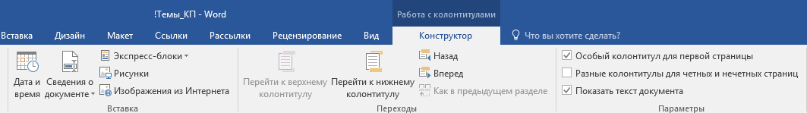d) во всплывающей вкладке «Конструктор» (рис. 8) установить параметры колонтитула, например: «Особый колонтитул для первой страницы», «Разные колонтитулы для чётных и нечётных страниц»;

Рис. 8 - Работа с колонтитулами

Можно установить автоматический ввод в состав колонтитула ФИО автора, заголовок текущего раздела документа и другие элементы. Для ввода в колонтитул названий заголовков первого уровня нужно последовательно выполнить следующие действия:

a) #Вставка# - !Колонтитулы! – [Верхний/Нижний колонтитул] – [Изменить верхний/нижний колонтитул] – [Экспресс-блоки] - [Поле…];

b) выбрать требуемое поле из списка, например, Author, Date, StyleRef для ввода в колонтитулы фамилии автора документа, даты или стиля заголовка на текущей странице соответственно;

c) При выборе поля StyleRef далее выбрать нужное имя стиля из списка, например, Заголовок 1 в окне ввода панели «Поле»

### Нумерация страниц

a) #Вставка# - !Колонтитулы! [Номер страницы…];

b) выбрать из коллекции вариант расположения номера на странице;

c) выбрать из коллекции вариант формата номера (задать положение и формат номера страницы, начальный номер). Для того, чтобы номер страницы не отображался на первой странице нужно во всплывающей вкладке «Конструктор» (рис.6*) установить параметр «Особый колонтитул для первой страницы» и в окне «Формат номера страницы» установить «начать с 2».

Если нужно начать нумерацию страниц не с 1-й, а, например, с 6-й страницы:

a) Вставить разрыв раздела на 5-й странице:

Макет/Разрывы/Разрывы разделов/Следующая страница

b) Открыть на 6-й странице колонтитул (верхний или нижний), в который нужно вставлять номера страниц.

c) Деактивировать пиктограмму «Как в предыдущем» в группе «Переходы». В результате под границей верхнего колонтитула (или над границей нижнего) пропадёт ярлык «как в предыдущем».

d) Находясь во втором разделе, т.е. на странице 6, включить вставку номеров страниц, задав в формате номеров страниц «начать с 6».

e) В первом разделе убрать нумерацию страниц.

### Формирование сносок

a) поместить текстовый курсор в то место документа, где должен быть помещён маркер ссылки на сноску;

b) #Ссылки# - !Сноски! - [Вставить сноску/Вставить концевую сноску]. Обычная будет в конце страницы, концевая - в конце текста;

c) ввести текст сноски.

Примечание: посмотреть текст страницы со сноской можно только в режиме разметки страницы.

Маркировка и нумерация абзацев

a) пометить абзацы3;

b) #Главная# - !Абзац! – [Маркеры/Нумерация/Многоуровневый список] ;

c) задать макет маркировки или нумерации.

Символом маркировки можно сделать рисунок. Для этого нужно выбрать стандартный рисунок в окне «Библиотека маркеров» (см. рис. 9) или, нажав кнопку «Определить новый маркер» в окне «Библиотека маркеров», выбрать какой-либо рисунок из файла. После задания многоуровневой нумерации и выбора макета нумерации вначале создаётся одноуровневый список. Пользователь может понизить/повысить уровень любого абзаца, добавив/убрав в его начале символ табуляции клавишей <Tab >/<Shift+Tab>.

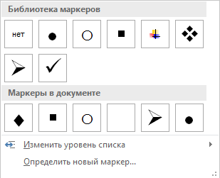

Рис. 9 - Изменение маркера списков

### Обрамление и заливка абзацев

a) пометить абзац;

b) #Главная# - !Абзац! - [Заливка]

и далее во всплывающей панели «Цвета темы» выбрать необходимый цвет заливки.

Можно задать обрамление и заливку абзаца/страницы:

a) #Дизайн# - !Фон страницы! – [Границы страниц];

b) во всплывающем диалоговом окне «Границы и заливка» установить необходимые опции.

### Многоколоночное расположение текста

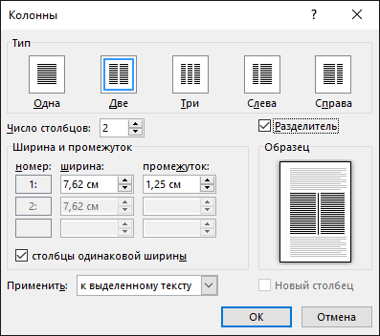

a) #Макет# - !Колонки! - [Другие столбцы];

b) Установить во всплывающем окне «Колонны» количество колонок и другие параметры.

Для перехода от обычного "одноколоночного" заголовка к многоколоночному тексту на той же странице:

#Макет# - !Параметры страницы! – [Разрывы] – [Разрывы разделов] - [Без разрыва].

### Автонумерация рисунков

Рис. 10 - Колонны

Рис. 11 - Создание подписи к рисунку

Для нумерации нужно пометить рисунок, затем вызвать контекстное меню и выбрать пункт «Вставить название».

Можно воспользоваться предложенным форматом нумерации, изменить формат, создать собственный формат, щёлкнув левой кнопкой мыши на кнопке «Нумерация» или «Создать», а также добавить к номерам рисунков подрисуночные подписи. При активизации кнопки «Автоназвание» во всплывающем диалоговом окне «Автоназвание» можно задать опции автонумерации, в результате чего нумерация иллюстраций (например, точечных рисунков) будет производиться автоматически.

При необходимости создания подрисуночной подписи к рисунку с обтеканием текстом нужно выполнить вначале назначить способ обтекания текстом для рисунка.

Для создания списка иллюстраций:

a) поместить курсор в то место документа, в котором должен быть создан список иллюстраций;

b) #Ссылки# - !Названия! – [Список иллюстраций].

При изменениях в составе иллюстраций для обновления списка иллюстраций:

a) пометить список иллюстраций;

b) вызвать контекстное меню и выбрать пункт «Обновить поле».

Вставка сложных формул

Для вставки сложных формул нужно:

a) Установить курсор в место вставки;

b) #Вставка# - !Текст! – [Объект] – [Объект] ;

c) Во всплывающем окне «Вставка объекта» выбрать “Microsoft Equation 3.0”;

d) Используя всплывающую панель инструментов создать формулу;

e) Сделать щелчок левой кнопкой мыши вне поля формулы.

Далее, используя средства создания специальных знаков на всплывающей панели инструментов Microsoft Equation (Рис. 12), создать формулу.

Рис. 12 - Вставка формулы

### Создание сложной таблицы

Сложная таблица получается из простой путем разбиения и объединения клеток. Для разбиения:

a) Пометить клетку таблицы;

b) #Макет# - !Объединение! – [Разбить ячейки].

c) Задать количество столбцов и строк, на которые нужно разделить клетку.

Для объединения:

a) Пометить клетки таблицы.

b) #Макет# - !Объединение!– [Объединить ячейки].

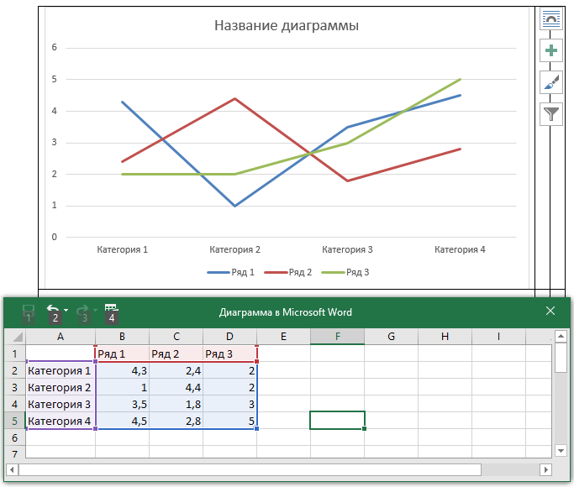На вкладке «Макет» также имеются другие средства управления (пиктограммы) для выполнения редактирования таблицы, такие как выравнивание текста в клетках таблицы, удаление и добавление столбцов и строк и т. д.

Рис. 13 - Диаграммы

Построение и вставка графиков

Для построения и вставки графиков:

a) #Вставка# – !Иллюстрации! – [Диаграмма ];

b) заполнить данными для построения графика макет таблицы (см. рис. 10);

c) отредактировать параметры формата графика (например, ввести заголовок), используя инструменты на ленте «Формат» или вызвав соответствующий пункт в контекстном меню графика.

### Автоформирование оглавления

a) выделить последовательно названия глав, разделов и подразделов документа и присваивать им стили Заголовок 1, Заголовок 2, Заголовок 3 соответственно;

b) установить курсор в то место текста, где должно быть сформировано оглавление (например, в начале новой страницы после текста документа);

c) #Ссылки#–!Оглавление! -[Настраиваемое оглавление...]

d) выбрать в диалоговом окне рис. 14 формат оглавления и количество уровней заголовков

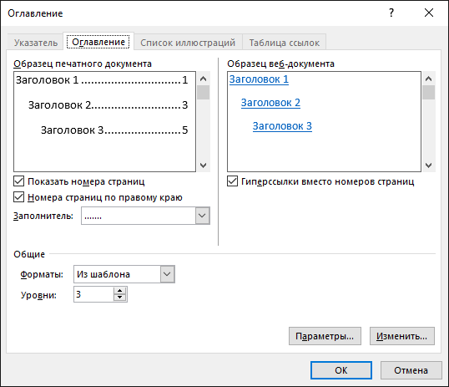

Рис. 14 - Создание оглавления

Последовательность и уровни разделов и подразделов документа, отраженные в оглавлении, образуют так называемую структуру документа. Структуру документа можно изменить. Для этого перейти в режим «Структура»:

#Вид# - !Режимы! – [Структура]

и произвести перемещение или изменение уровней путем буксировки курсором мыши.

Примечание. После внесения изменений в структуру документа (добавления новых разделов или перемещения разделов) нужно обновить оглавление, для чего вызвать контекстное меню из оглавления, выбрать в меню «Обновить поле».

### Автоформирование списка литературы

a) установить курсор в то место документа, где должна быть вставлена ссылка;

b) #Ссылки# - !Ссылки и списки литературы! – [Вставить ссылку] – [Добавить новый источник];

c) заполнить поля сведений о книге или статье во всплывающем диалоговом окне «Создать источник».

d) установить курсор в то место документа, где должен быть вставлен список литературы;

e) #Ссылки# - !Ссылки и списки литературы! – [Список литературы].

### Создание списка иллюстраций

a) произвести нумерацию или автонумерацию рисунков таким образом, как описано в разделе «Автонумерация рисунков»;

b) поместить курсор в место вставки списка иллюстраций;

c) #Ссылки# – !Названия! – [Список иллюстраций].

### Создание предметного указателя

a) пометить фрагмент текста, помещаемого в указатель;

b) #Ссылки# – !Предметный указатель! - [Пометить элемент] - [Пометить все] – [Закрыть]

c) установить курсор в то место текста (например, на последнюю страницу), где должны быть размещены указатели;

d) #Ссылки# - !Предметный указатель! - [Предметный указатель];

e) Установить параметры формата предметного указателя.

### Импорт объектов из других Windows - приложений

Создание объекта и вставка

a) установить курсор в позицию вставки объекта (рисунка Paint, таблицы Excel 2016, формулы Microsoft Equation и др.);

b) #Вставка# - !Текст! – [Вставить объект] – [Объект] ;

c) Во всплывающем окне «Вставка объекта» выбрать “Microsoft Equation 3.0”;

d) выбрать в появившемся меню нужное Windows- приложение (Excel 2016, Access, Paint и др.) в котором будет создаваться импортируемый объект. В результате внутри окна Word всплывет окно нужного Windows- приложения;

e) создать объект в данном приложении;

f) вернуться в окно Word, сделав щелчок левой кнопкой мыши вне поля созданного объекта.

### Вставка готового объекта из файла

a) установить курсор в позицию вставки объекта;

b) #Вставка# - !Текст! – [Вставить объект] – [Объект] ;

c) выбрать вкладку «Создание из файла» и выбрать нужный импортируемый файл из меню.

### Редактирование формата рисунков

Производится после пометки рисунка, вызова контекстного меню и выбора пунктов «Формат рисунка…» и «Размер…». Устанавливаются:

* размер рисунка;

* способ обтекания рисунка текстом;

* способ выравнивания.

Точную подгонку расположения рисунка на странице можно произвести, используя клавиши перемещения при нажатой клавише <Ctrl>.

## 1.7. Сохpанение документа на магнитном диске

Для записи подготовленного Вами документа на магнитный диск

OFFICE - [Сохранить как].

В pезультате на экpане появится диалоговая панель, в котоpой Вы можете указать имя файла, выбрать папку, в которой будет сохранен файл.

Возможно сохpанение файла с защитой от несанкциониpованного

доступа или от записи:

OFFICE - [Сохранить как] - [Сервис] – [Общие параметры] - {Паpоль защиты} - [Сохранить].

## 1.8. Печать документа

Для вывода на печать нужно:

OFFICE - [Печать].

До вывода на печать полезно посмотреть расположение текста и рисунков на странице. Для этого нужно последовательно выбрать пункты текстового меню:

OFFICE - [Печать] - [Предварительный просмотр]

и отрегулировать размещение текста на странице, с помощью линейки, вызываемой пиктограммой «Линейка» из дополнительного пиктографического меню, появляющегося в режиме «Предварительный просмотр».

## 1.9. Выход из редактора WORD

Для выхода из редактора нужно закрыть редактируемый файл:

OFFICE - [Закрыть].

# Cписок иллюстраций

Рис. 1. Окно Word 5

Рис. 2 - Формы курсора мыши 6

Рис. 3 - Настройка формата 7

Рис. 4 - Редактирование абзаца 8

Рис. 5 - Изменение шрифта 8

Рис. 6 - Изменение стиля 17

Рис. 7 - Создание стиля 17

Рис. 8 - Работа с колонтитулами 18

Рис. 9 - Изменение маркера списков 19

Рис. 10 - Колонны 20

Рис. 11 - Создание подписи к рисунку 20

Рис. 12 - Вставка формулы 21

Рис. 13 - Диаграммы 21

Рис. 14 - Создание оглавления 22

# Список литературы

1. Joan Lambert and Curtis Frue. Microsoft Office 2016/ Step by Step. Microsoft Press, 2015 – 564 p.
2. Леонтьев В. Office 2016. Новейший самоучитель.:Изд-во «Эксмо», 2015 -368 c.
3. Бекаревич Ю. Б., Пушкина Н. В. Самоучитель Microsoft Access 2010. СПб.: БХВ-Петербург, 2011. -752 с
4. Гарнаев А. Самоучитель VBA. СПб.: BHV-Санкт-Петербург, 2002 - 512 с.
5. Гарнаев А.Ю. VBA. – СПб.: БХВ – Петербург, 2005. – 848 с.

# Предметный указатель

T

TextBox, 10, 11

А

Абзац, 12, 13, 18

Автонумерация, 2, 19, 22

В

Вставка, 2, 5, 8, 9, 10, 12, 13, 14, 17, 20, 21, 23

Д

Диаграмма, 21

К

Колонтитулы, 17

Р

Рисунок, 9, 11, 18, 19

Т

Таблица, 10

Ф

Фигур, 10, 11

Форматирование, 2, 6, 7, 13

Формул, 2, 8, 20

1. Абзац – фрагмент текста, который заканчивается переводом строки.